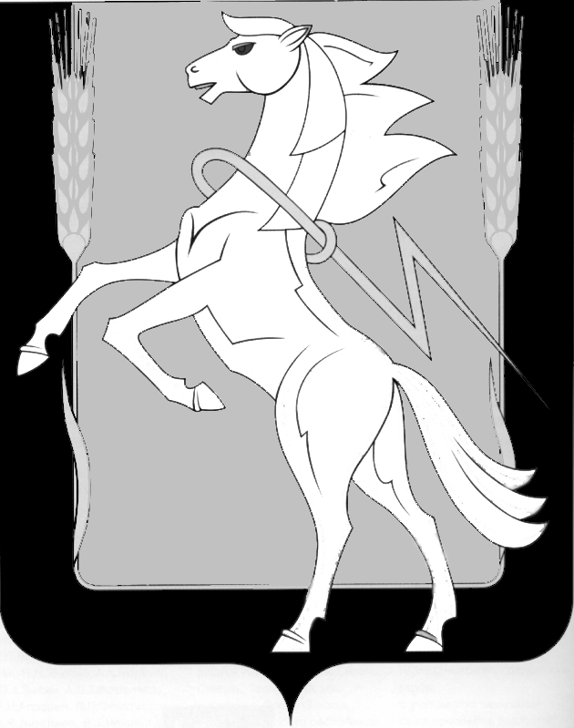

Администрация Саккуловского сельского поселения

Сосновского муниципального района Челябинской области

**ЗАКЛЮЧЕНИЕ**

п. Саккулово 23 марта 2020 года

о результатах публичных слушаний по проекту схемы водоснабжения и водоотведения (актуализация на 2020г.) Саккуловского сельского поселения

Сосновского муниципального района Челябинской области

Основание: Постановление администрации Саккуловского сельского поселения от 20 февраля 2020 г. № 12 «О проведении публичных слушаний по проекту водоснабжение и водоотведение Саккуловского сельского поселения Сосновского муниципального района Челябинской области на период с 2020г. по 2029г.»

Инициатор: Администрация Саккуловского сельского поселения Сосновского муниципального района Челябинской области.

Проведение собрания участников публичных слушаний: здание администрации Саккуловского сельского поселения (п. Саккулово, ул. Гагарина,8).

Протокол публичных слушаний от 23 марта 2020 года хранится в администрации Саккуловского сельского поселения.

Информирование о проведении публичных слушаний: публикация Уведомления в газете «Сосновская Нива» от 18.03.2019 г. № 11 (11596).

На обсуждение были представлены: материалы проекта схемы водоснабжения и водоотведения (актуализация на 2020г.) Саккуловского сельского поселения.

О ходе обсуждения: присутствующие выразили свое согласие с проектом схемы водоснабжения и водоотведения (актуализация на 2020г.) Саккуловского сельского поселения.

Вывод:

1.Публичные слушания считать состоявшимися.

2.Направить для утверждения Главе Саккуловского сельского поселения проект схемы водоснабжения и водоотведения (актуализация на 2020г.) Саккуловского сельского поселения Сосновского муниципального района Челябинской области.

3. Разместить заключение о результатах публичных слушаний на официальном сайте администрации Саккуловского сельского поселения.

Глава Саккуловского

сельского поселения Т.В.Абрарова